多文本讀報學習單（試題篇）
文本來源：112年4月16日第6、11版
(週日美感藝廊)

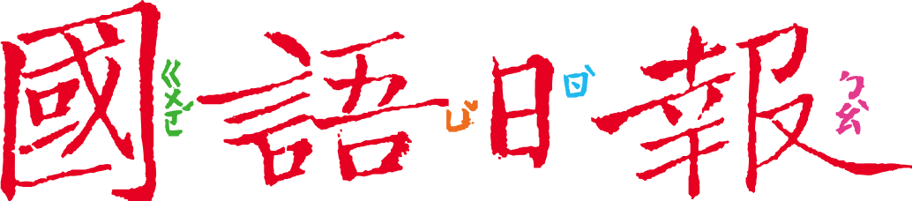
班級： 座號： 姓名：

不論寫作或繪畫，都需要具備良好的觀察力，才能敏銳觀察周圍的人、事、物、情境，從中獲取靈感，創造出真實而生動的作品。
怎麼觀察呢？刊登在週日美感藝廊的小朋友畫作，可以提供我們更多的啟發呵！
任務一：觀察知多少
- 打開4月16日第6和11版〈我是觀察高手〉，先找出〈觀察螞蟻〉並搭配作品旁邊文字的說明，完成下面的九宮格：
【1.觀察對象】 | 【2.觀察距離】  □近觀  □遠觀  □其他( ) | 【3.怎麼知道觀察距離?】  觀察者使用____________，很靠近螞蟻，所以是「近觀」。
【4.為什麼會觀察牠？】  自然課，老師要學生觀察校園裡的______________，這位小畫家選擇觀察螞蟻。 | 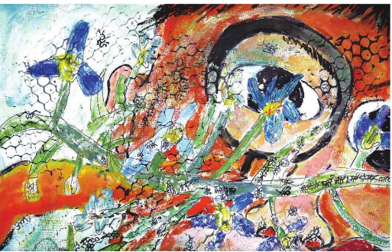 | 【5.觀察重點】(複選)  □外形 □特徵  □動作 □所處環境  □其他( )
【6.特別強調/誇大的地方】 | 【7.局部強調/誇大帶來什麼效果？】  觀察的人看起來______________________看著螞蟻。 | 【8.有把自己畫進圖裡嗎?】  □有  □沒有  □不確定
- 完成九宮格後，想一想，你學到哪些作畫或觀察的技巧？

任務二：觀察變一變
- 再找到另一幅畫作〈遇見臺灣藍鵲〉，同樣搭配作品旁邊文字的說明，完成新的九宮格：
【1.觀察對象】 | 【2.觀察距離】  □近觀  □遠觀  □其他( ) | 【3.怎麼知道觀察距離?】  畫者有說明「_________」傳來鳥聲，又說「____________________」。
【4.為什麼會觀察牠？】  假日爬山時聽到「_____」的鳥聲，發現是臺灣藍鵲。 | 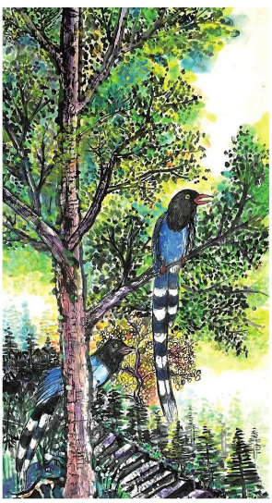 | 【5.觀察重點】(複選)  □外形 □特徵  □動作 □所處環境  □其他( )
【6.特別強調/誇大的地方】 | 【7.局部強調/誇大帶來什麼效果？】 | 【8.有把自己畫進圖裡嗎?】  □有  □沒有  □不確定
- 和任務一的九宮格相比，請舉出三個不一樣的地方？

任務三：換你導賞
前面兩幅畫，有圖也有文。我們把兩者合在一起看圖讀文，能學習畫者的觀察與作畫技巧。
限於版面，有些圖畫沒有說明文字，但運用前面九宮格的方法，幫忙補上文字也沒問題喲！
現在，請找出〈青蛙吃大餐〉的圖畫，運用九宮格法寫一篇短文，為大家介紹觀察高手畫出來的圖。
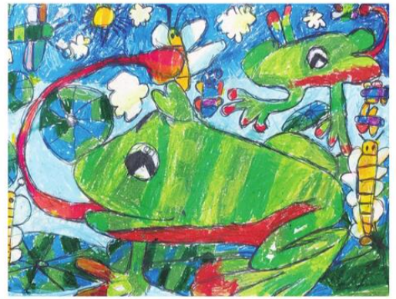
九宮格1-3畫者觀察的是青蛙吃大餐，他採用近距離觀察，因為兩隻青蛙被畫得好大，幾乎占滿了畫紙。
九宮格4為什麼要觀察青蛙吃大餐呢？猜想畫者可能……

九宮格5畫者觀察重點是……

九宮格6-7畫者特別強調……

寫完讀一讀，看看順不順呵！

